FASES REQUERIMIENTO DE SOFTWARE

1. DESCRIPCION GENERAL DEL REQUERIMIENTO 1
2. FASE DE FORMALIZACIÓN 2
3. ANALISIS DE REQUISITOS Y REQUERIMIENTOS 3
4. FASE DE PLANEACIÓN Y GERENCIA DEL PROYECTO 5

DESCRIPCION GENERAL DEL REQUERIMIENTO

PROYECTO | Automatización de Demandas
Nombre Requerimiento: | Automatizar las demandas de sus clientes, a través de una página web llenando un formulario.
Fecha Solicitud: | 05/10//2022
Responsable(s) Solicitud: | Lic. ANTONIO SÁNCHEZ VILLANUEVA
Dependencia(s) Solicitante: | DESPACHO DE ABOGADOS & Co.
Responsable Funcional designado por el equipo de desarrollo de software: | Antonio Sánchez Villanueva

FASE DE FORMALIZACIÓN
Descripción de la Solicitud
Usuario Solicitante
Automatizar las demandas de sus clientes, esto lo harán a través de una página web llenando un formulario.
Líder Funcional
- Al momento de llenar el formulario se manda al proceso de pago para finalizar la transacción.
- Para dar seguimiento a su demanda, el cliente crea una cuenta en la plataforma y verá el seguimiento de cada una de las actualizaciones del proceso legal.
- El administrador del sitio recibe la notificación de una nueva demanda y con los datos llenados del formulario se crea automáticamente el documento legal en formato word para empezar el proceso.
- El administrador recibe el pago y debe de ser capaz de verlo en un dashboard para ver la cantidad de ingresos recibidos.
- El administrador actualiza el proceso de la demanda y agrega comentarios en cada paso del proceso.
- Al usuario le llegan correos de notificación para saber el avance de su proceso.
- La página debe de ser responsive para poderla ver desde el celular.
- La preferencia de colores del cliente es azul marino y blanco, pero acepta propuestas.
FIRMAS DE ACEPTACIÓN:

________________________________ _______________________________
Nombre Responsable Solicitud Nombre Líder OTI
Dependencia Solicitante Oficina Tecnologías de la Información

ANALISIS DE REQUISITOS Y REQUERIMIENTOS

Fecha Inicio | DD/MM//AAAA |  | Fecha Final | DD/MM//AAAA
Modelamiento de Negocio
Especifique un diagrama de negocio que permita entender con claridad que parte del negocio se incluye o se modifica con la solución del requerimiento.
Se sugiere para esta tarea utilice diagramas BPM, diagramas de actividades, o diagramas ad hoc 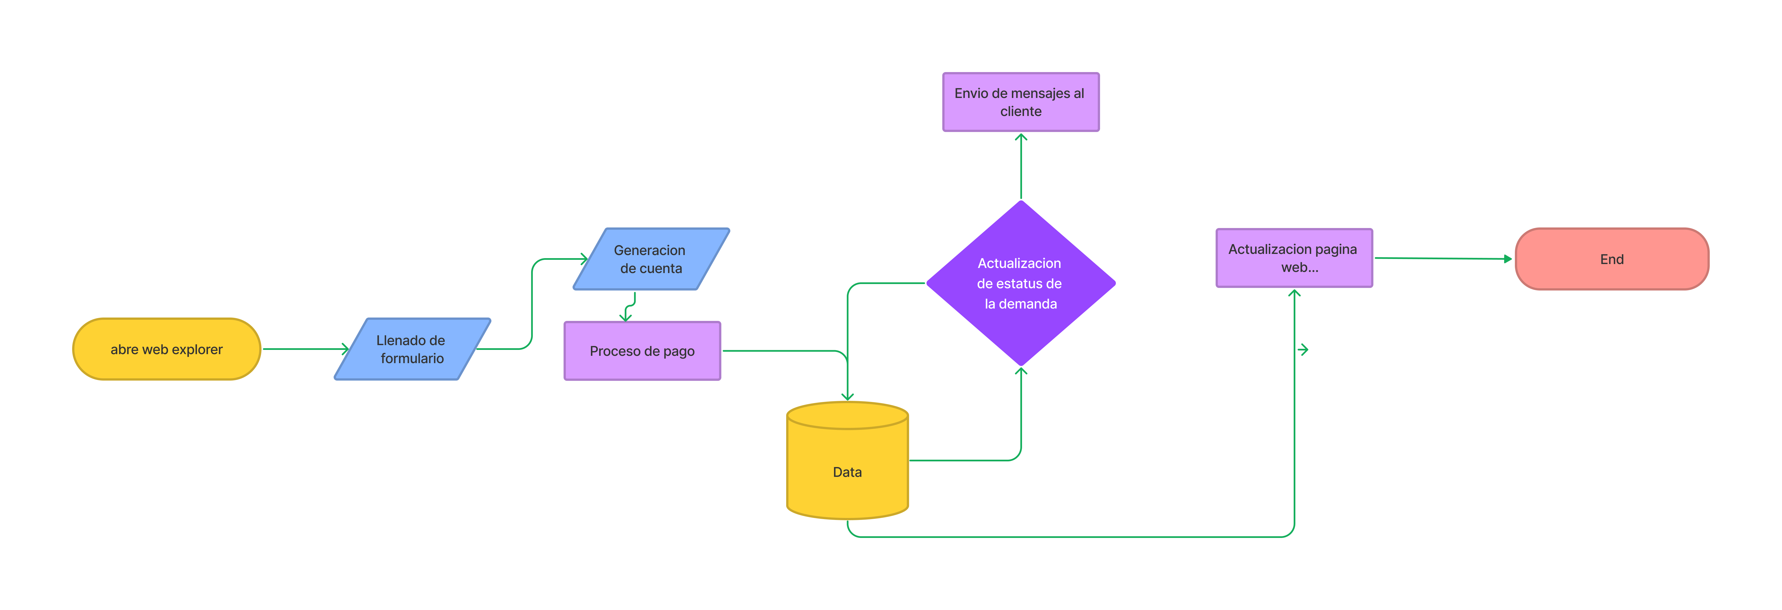

Términos de Referencia
Alcance de la solución | La solución comprende los siguientes componentes  - Creación de página web en html.  - Generación de bases de datos en Microsoft SQL Server on premise  - Tablas  - Storeded procesudres  - Diagrama entidad relación  - Normalización  - Generación de flujo de datos.  - Documentación que describe los componentes de la solución.  - Pruebas de usuario
Requerimientos Funcionales y criterios de aceptación y | Se dará como Vo.Bo. bajo los siguientes escenarios:  - Carga de la página web  - En ambiente desktop  - En ambiente smartphone  - Levantamiento de formulario por parte del usuario de prueba  - Validación del proceso de pago  - Recepción de notificación vía mail
Requerimientos no Funcionales y de calidad | Describa los requerimientos no funcionales que se deben tener en cuenta para que la solución cumpla con una efectiva ejecución en su entorno y apoyándose con los mínimos atributos de calidad interna y externa descritas en el estándar ISO/IEC 9126-1, si aplica
Interesados en la solución
  Nombre/Rol/Perfil | Descripción
  Asigne un rol o nombre que permita identificar un interesado que participa dentro de la solución adelantada | Describa y justifique de qué manera participa el interesado dentro de la solución adelantada.
Precondiciones | Defina una lista de condiciones que deben cumplirse antes de iniciar con la solución
Requisitos Técnicos | Tipo de Desarrollo | X Web Escritorio X Móvil Servicio Web  Servicio Windows Otro:__________________
Requisitos Técnicos | Base de Datos | Oracle  X SQL Server  MySQL  MongoDB  Otro:__________________ |  |  | Versión  _______  _2019______  _______  _______  _______  _______
Requisitos Técnicos | Lenguaje | C#  VB  PHP  Java  JavaScript  Otro:_HTML__________________ |  |  | Versión  _______  _______  _______  _______  _______  __5_____  _______
Viabilidad Técnica | Luego de adelantado el análisis de los requisitos y requerimientos es viable proponer una solución técnica para esta solicitud: SI (x) NO ( )

FIRMAS DE ACEPTACIÓN:
Nombre | Dependencia | Teléfono | Firma

FASE DE PLANEACIÓN Y GERENCIA DEL PROYECTO

Plan estratégico de fases del proyecto
N° | Nombre Etapa | Actividad | Rol Responsable | Comentarios
1 | Visión y alcance | -Documento de Visión y Alcance  -Documento de Matriz de Riesgos | Team Dev
2 | Planeación y Diseño | Documento de especificación funcional | Project Manager
3 | Desarrollo | Documento de creación de solución. | Team Dev
4 | Estabilización | Matriz de pruebas completa | Team test
5 | implementación | Documentación guía de configuración de usuarios  Documento guía de operación (tareas de administración periódicas) | Team Dev
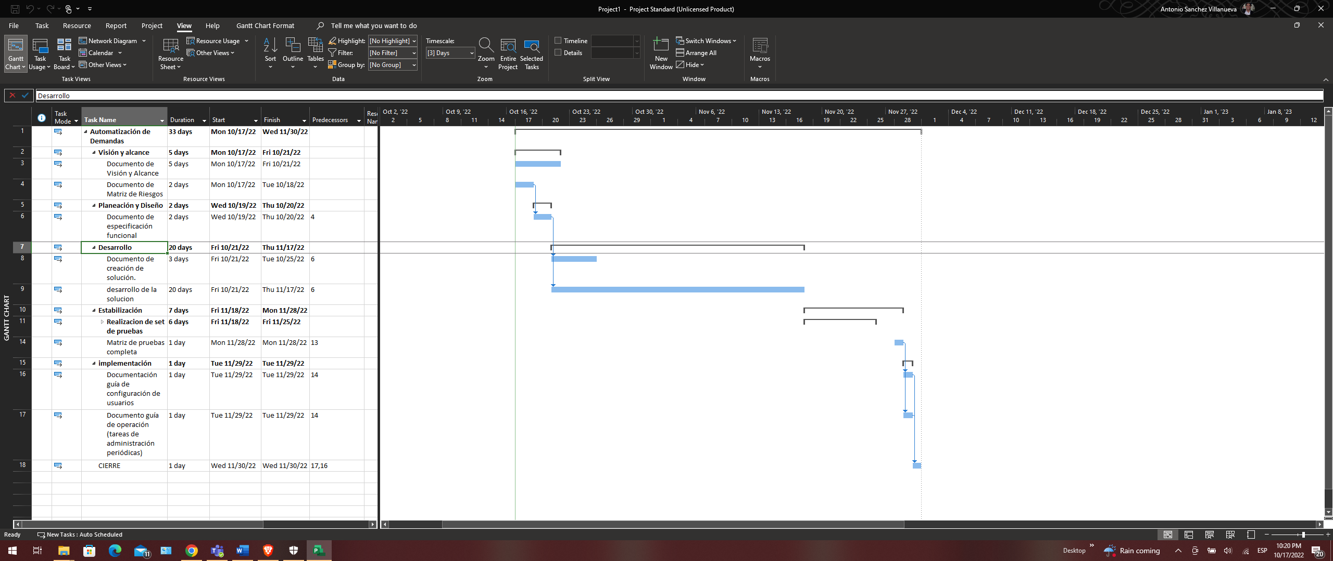

NOTA: Las fechas de planeación establecidas en este documento son aproximadas y estarán sujetas a modificaciones que surjan por control de cambios u otros factores.

FIRMAS DE ACEPTACIÓN:
Nombre | Dependencia | Teléfono | Firma

Nota: En caso de considerar limitado el uso de UML, es posible utilizar diagramas Ad Hoc.

